偏好驅動之多準則 ETF 最佳化推薦系統
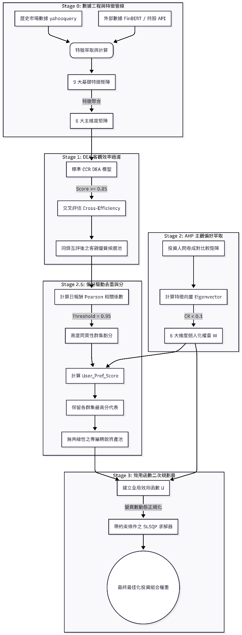
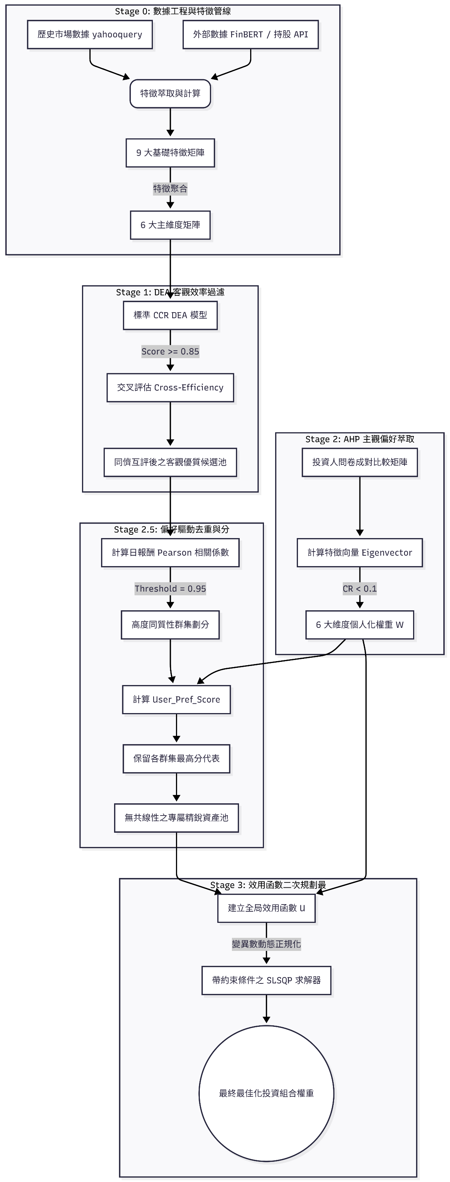
Stage 0: 數據工程與特徵管線 (Data Engineering)
- 目的： 建立基礎的輸入原料。
- 方法： 透過爬蟲與 API 獲取 ETF 數據，並將細項屬性（如 AUM、成交量）等權重聚合成與 Stage 2 相互對應的 6 大評估維度：報酬、風險、成本、流動性、分散度、市場情緒。

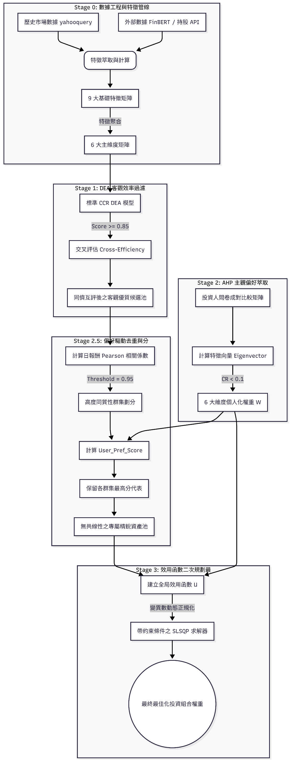
Stage 1: DEA 客觀效率過濾 (Objective Efficiency Filtering)
- 目的： 作為無母數的垃圾過濾器，在不加入任何人為偏見的情況下，剔除絕對劣勢標的。
- 方法：
  - 超級效率模型 (Super-Efficiency)： 驗證資料集中的極端值（如 SPY）並非錯誤雜訊，而是真實市場霸主，確立不強制刪除極端值的原則。
  - 交叉評估 (Cross-Efficiency)： 迫使所有通過基礎門檻的 ETF 進行「同儕互評」。打破單一 ETF 操縱自身權重以掩飾缺點的可能，產生一組反映市場平均價值觀的客觀排序候選名單。

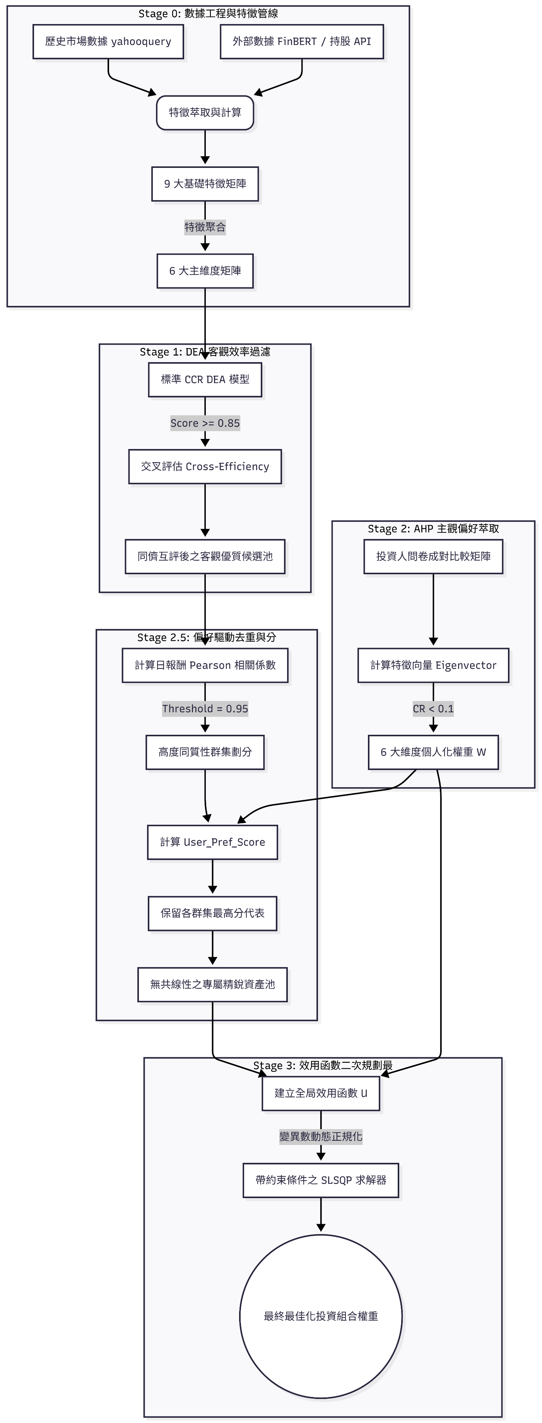
Stage 2: AHP 主觀偏好萃取 (Subjective Preference Elicitation)
- 目的： 量化投資人難以言喻的主觀價值觀。
- 方法： 使用層級分析法（AHP），請使用者進行 6 個維度的 6 x 6 成對比較（1~9 尺度）。透過求解最大特徵值與特徵向量取得權重向量 W，並強制執行一致性比率檢定（CR < 0.1）以確保問卷邏輯有效。

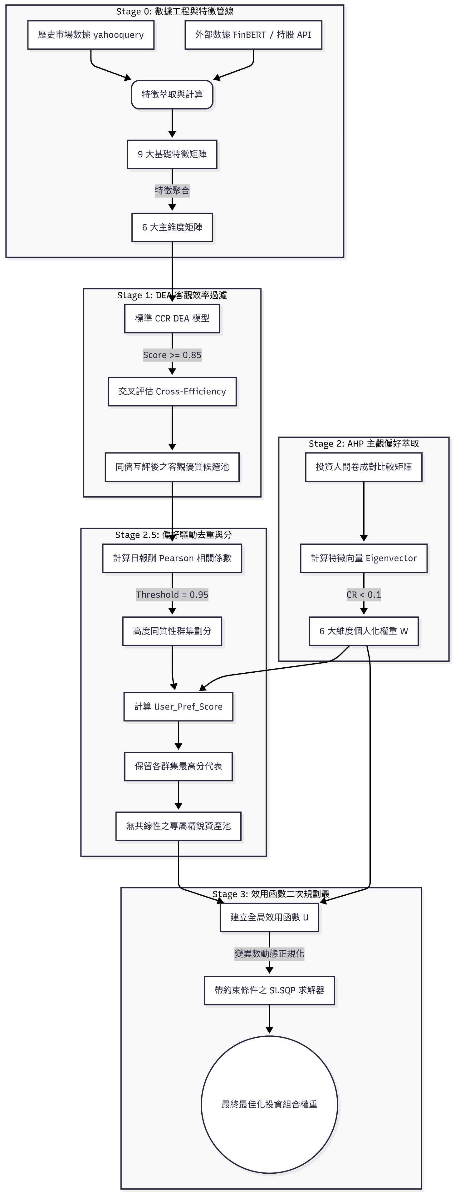
Stage 2.5: 偏好驅動分群與去重 (Preference-Driven De-duplication)
- 目的： 解決傳統 DEA 模型容易選出大量「複製人（如 SPY, VOO, IVV）」導致後續資金過度集中的致命傷。
- 方法：
- 計算所有候選 ETF 過去一至三年的每日報酬率皮爾森相關係數矩陣。
- 設定嚴格閾值（如 相似度> 0.95），將高度同質的資產綁成群集。
- 利用 Stage 2 取出的個人化權重 W，為群集內的標的打分。捨棄客觀市場上的最高分，改為保留「最符合該使用者偏好」的唯一代表，確保資產池內部絕對互補。
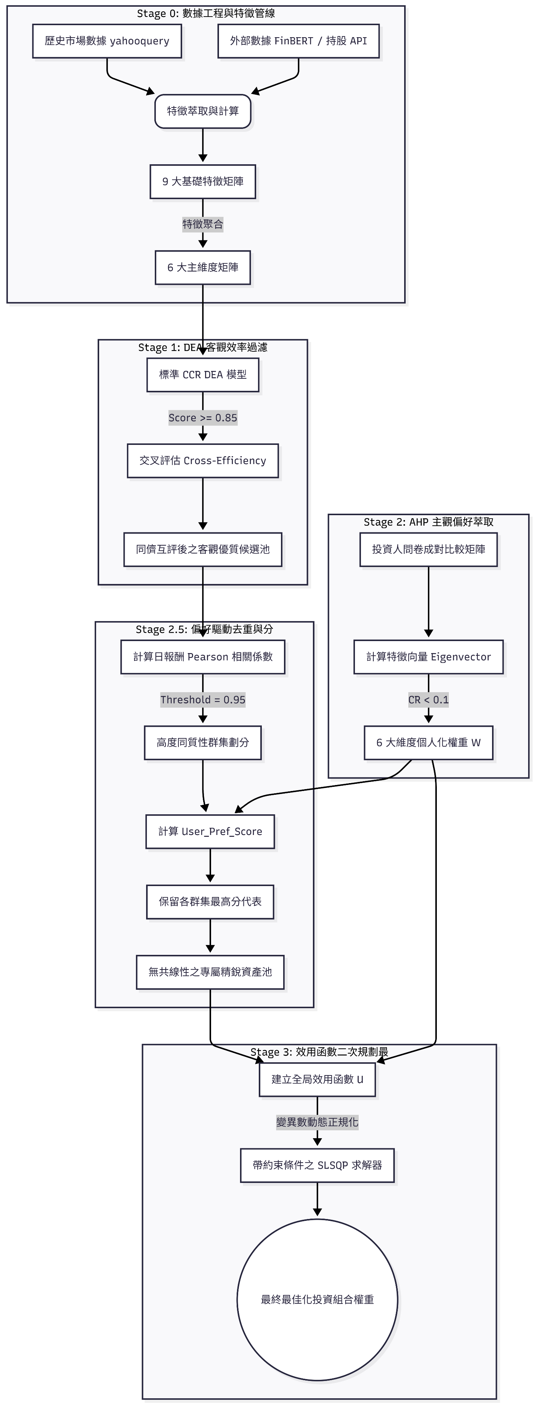
Stage 3: 效用函數二次規劃最佳化 (Utility-Based Quadratic Programming)
- 目的： 決定最終的資金配比，並解決風險尺度不匹配的問題。
- 方法： 捨棄傳統 Markowitz 僅看預期報酬的目標函數，改為最大化包含所有 6 大維度的全局效用函數：
其中，透過動態正規化（Dynamic Normalization）將投資組合變異數 壓縮至0-1的區間，確保風險項在目標函數中的懲罰力度能與其他線性特徵精準對齊。最後使用 SLSQP 演算法在權重總和為 1 且不賣空的限制下，求出最佳權重向量。

